Растим патриотов.
С 25.01.2021 по 25.02.2021 в Малаховской школе прошёл месячник оборонно-массовой и патриотической работы, посвященный 76-й годовщине Победы в Великой Отечественной войне 1941-1945 годов.
В соответствии с планом проведения Месячника оборонно-массовой работы и планом воспитательной работы школы состоялась торжественная линейка, посвящённая открытию Месячника оборонно-массовой работы для учащихся школы. Было запланировано очень много интересных мероприятий.
В течение всего месяца во всех классах учитель истории Тянтова Елена Алексеевна проводила Уроки мужества. На уроке были затронуты актуальные темы патриотизма и гордости за свое Отечество у подрастающего поколения, о великом подвиге, героизме, стойкости предков, которые рискуя свой жизнью сражались за будущее своей страны, за нас с вами. Темы этих уроков посвящены блокаде Ленинграда, Сталинградской битве (1943 год), Детям-героям ВОВ.
Активное участие школьники приняли в конкурсах тематической направленности.
В школьном конкурсе рисунков «Русский солдат не знает преград» проявили свои художественные и творческие способности учащиеся 1-4 классов. 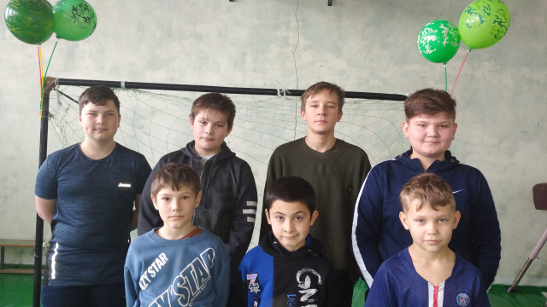

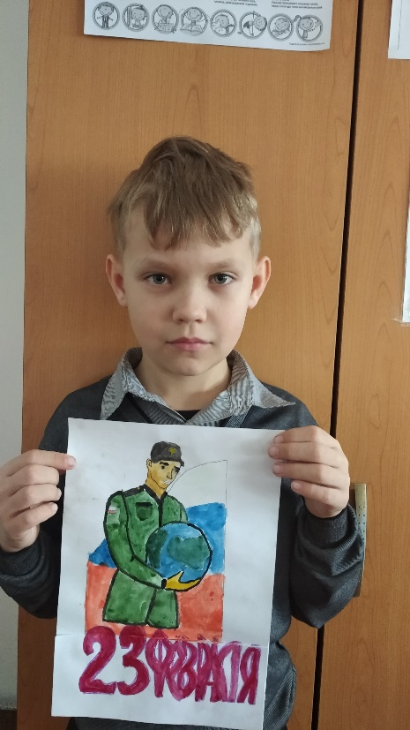
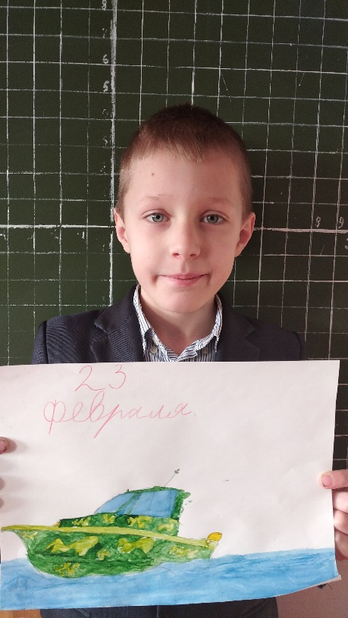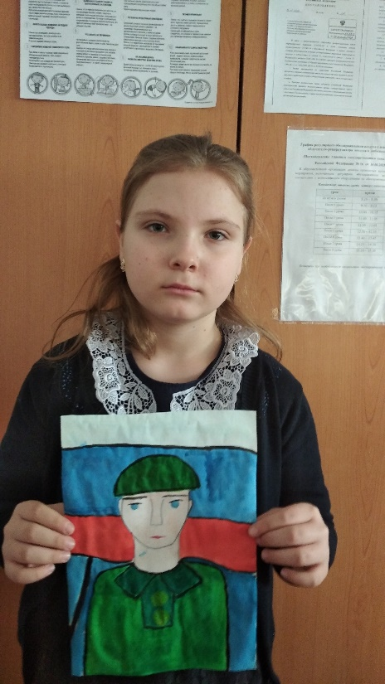
Рисунки для выставки «Новый год на фронте и в тылу нарисовали девочки старших классов Вечёркина Олеся, Старостина Кристина, Чигридова Камилла (руководитель Тянтова Елена Алексеевна).
Библиотекарь Коньшина Оксана Юрьевна организовала в фойе школы выставку книг «Читаем книги о войне». Ребята брали понравившиеся книги, читали их дома, затем пересказывали и обсуждали на уроках литературы и классных часах.
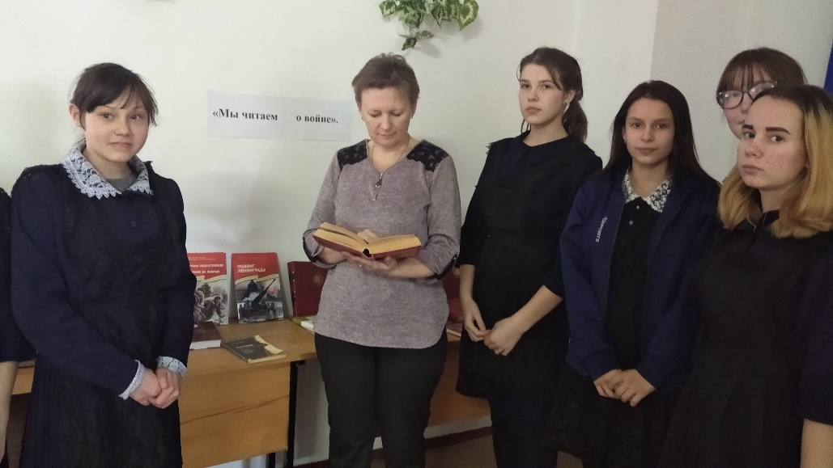
Девочки 5 класса Стерлядникова Алина и Теличенко Лауренция приняли участие в международной патриотической акции «Русский солдат – миротворец», в рамках акции они изготовили собственноручно открытки-поздравления для военнослужащих Армии России, проходящих службу в составе миротворческих контингентов за пределами Российской Федерации.
Все эти мероприятия очень важны для поколения, не знавшего войны, каждое
соприкосновение с живой историей, каждый рассказ о славных страницах нашего
государства наполнен особым смыслом, что во многом способствует гражданскому и
нравственному становлению личности.
Ярким событием для ребят стал спортивный праздник, посвящённый Дню защитника Отечества.
В начале праздника девочки исполнили патриотический танец, поздравили мальчик

Учитель физкультуры, Севостьянов Александр Григорьевич, организовал спортивные соревнования «Русские богатыри». На старт вышли 2 команды. Были проведены эстафетные игры, забавные состязания. Обе команды показали отличную выносливость и стремление к победе.
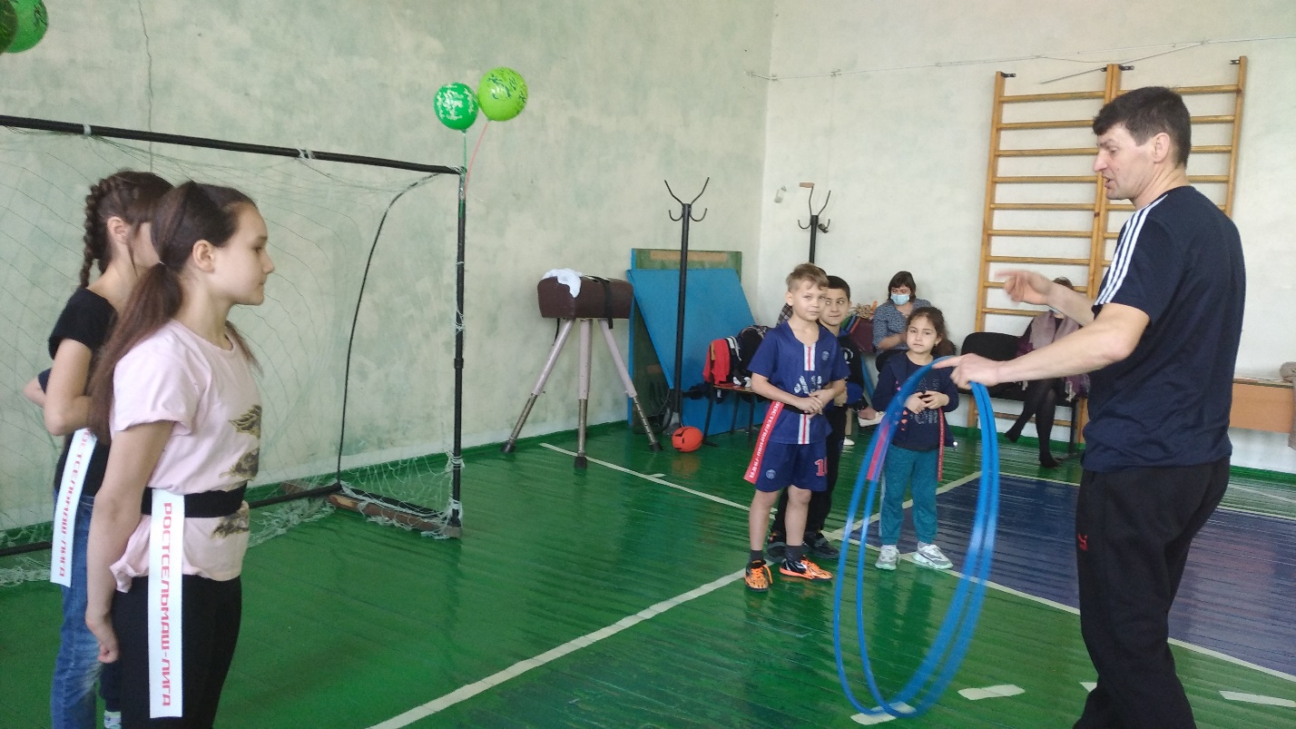
Затем Александр Григорьевич провёл с ребятами показательную игру Тег-регби. Это новая игра, которой он обучил ребят совсем недавно. Тэг-регби - разновидность бесконтактного регби с использованием дополнительного спортивного инвентаря – 2-х ленточек на липучках (тэгов). Многие ребята очень заинтересовались этим видом спорта. Игра была напряжённой и захватывающей.
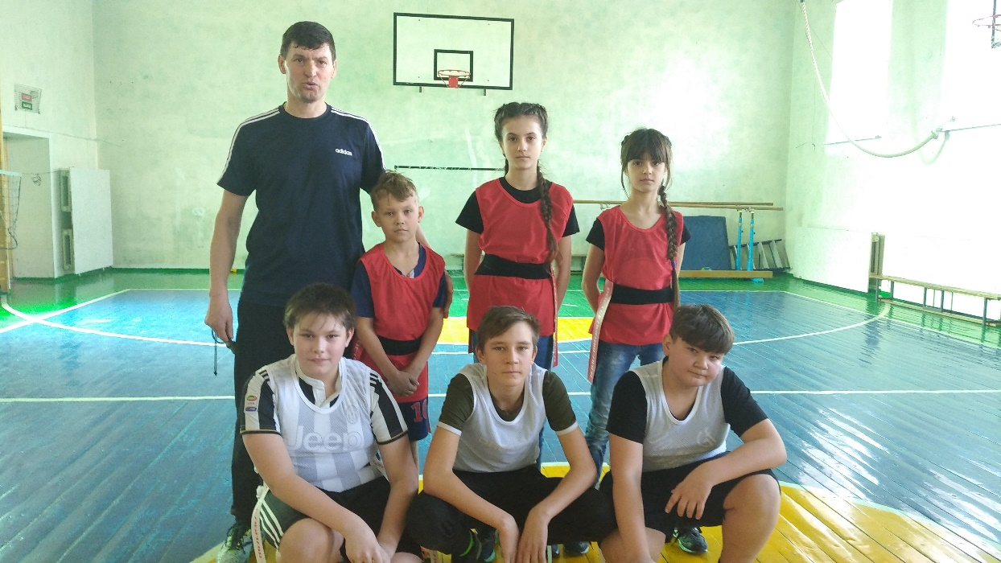
Для пап, дедушек, братьев к 23 февраля школьники подготовили видео-открытку с поздравлениями и пожеланиями.
Закончился месячник гражданско-патриотического воспитания линейкой,
которая является своеобразным итогом всей проделанной работы.
Все, что задумали, состоялось! Все мероприятия были яркими,
красочными, запоминающимися и, что важнее всего, воспитывающими. Любовь и
уважение к своей родине, гордость за армию, которая всегда на высоте, которая,
действительно, самая «несокрушимая и легендарная» - это то, что должны знать дети с
юных лет и быть готовыми в будущем пополнить ряды защитников своей Родины.

Старшая вожатая
Гричушкина М.Д.

